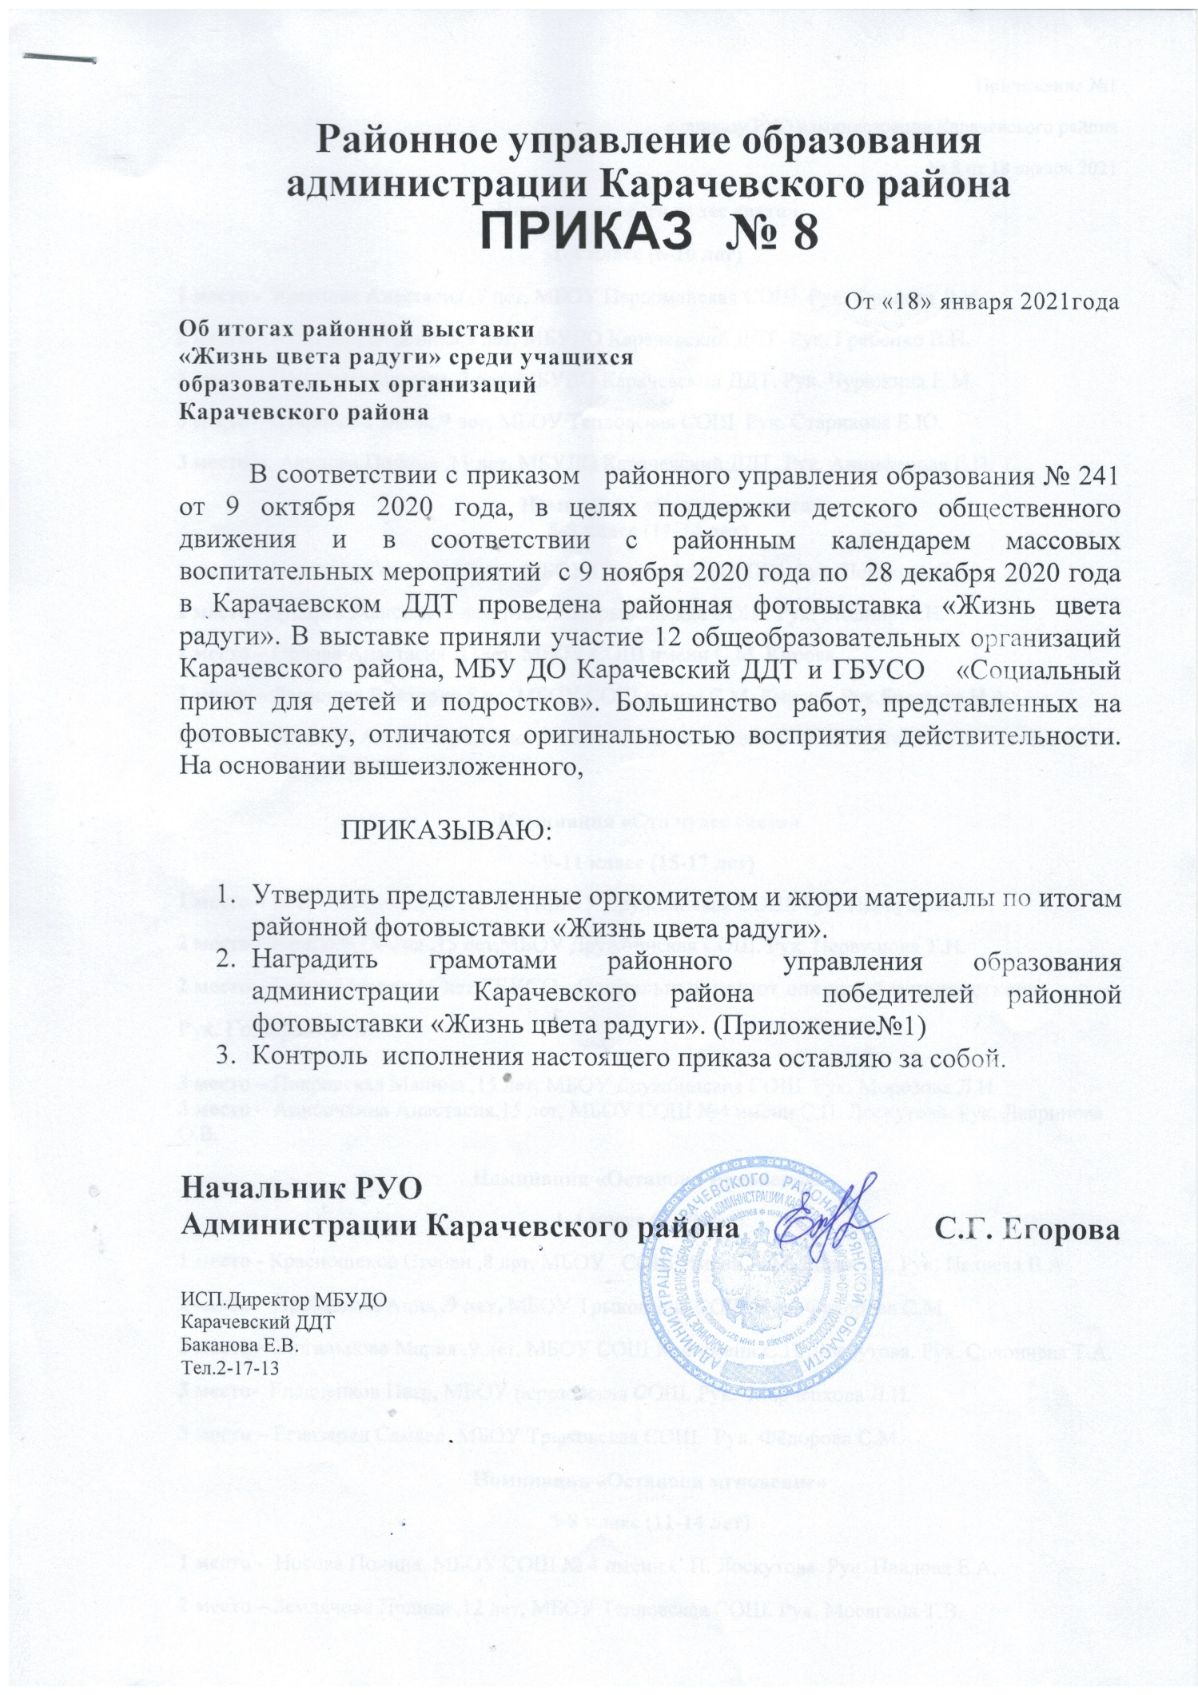

Приложение №1
к приказу РУО администрации Карачевского района
№ 8 от 18 января 2021
Номинация «Сто чудес света»
1-4 класс (6-10 лет)
1 место - Крымова Анастасия ,7 лет, МБОУ Первомайская СОШ. Рук. Фролова Л.И.
2 место – Куничева Вероника,9 лет, МБУДО Карачевский ДДТ. Рук. Гребенко В.Н.
2 место – Шепыкин Максим ,7 лет, МБУДО Карачевский ДДТ. Рук. Чурюкина Е.М.
3 место – Старикова Злата, 9 лет, МБОУ Тепловская СОШ. Рук. Старикова Е.Ю.
3 место. - Акулова Полина ,11 лет, МБУДО Карачевский ДДТ. Рук. Анциферова Е.П.
Номинация «Сто чудес света»
5-8 класс (11-14 лет)
1 место – Игнатова Татьяна ,12 лет, МБОУ Первомайская СОШ. Рук. Перькова С.А.
2 место –Дударев Максим,11 лет, МБОУ Первомайская СОШ. Рук. Модина Н.Н.
2 место – Орлова Анастасия ,11лет, МБОУ СОШ имени С.М. Кирова.
3 место – Данилова Виктория,5 кл, МБОУ СОШ имени С.М. Кирова. Рук.Боглаева Н.А.
3 место – Поленок Александра,11 лет, МБОУ СОШ №4 имени С.П. Лоскутова. Рук. Павлова Е.А.

Номинация «Сто чудес света»
9-11 класс (15-17 лет)
1 место – Богатова Виктория ,15 лет, МБОУ Дружбинская СОШ. Рук. Первушова Т.Н.
2 место - Зарипова София ,15 лет,МБОУ Дружбинская СОШ. Рук. Первушова Т.Н.
2 место – Губина Мария,15 лет,ГБУСО «Социальный приют для детей и подростков»
Рук. Голофаст И.М.

3 место – Покровская Марина ,15 лет, МБОУ Дружбинская СОШ. Рук. Морозова Л.И
3 место – Анисочкина Анастасия,15 лет, МБОУ СОШ №4 имени С.П. Лоскутова. Рук. Лавринова О.В.
Номинация «Останови мгновение»
1-4 класс (6-10 лет)
1 место - Краснощеков Степан ,8 лет, МБОУ СОШ Имени А.М. Горького. Рук. Нехаева В.А
2 место – Арабаджан Анна ,9 лет, МБОУ Трыковская СОШ. Рук. Федорова С.М.
2 место – Жигальцова Мария ,9 лет, МБОУ СОШ № 4 имени С.П. Лоскутова. Рук. Солончева Т.А.
3 место- Гладченков Петр, МБОУ Березовская СОШ. Рук. Марченкова Л.И.
3 место – Егиазарян Самвел, МБОУ Трыковская СОШ. Рук. Фёдорова С.М.
Номинация «Останови мгновение»
5-8 класс (11-14 лет)
1 место - Носова Полина, МБОУ СОШ № 4 имени С.П. Лоскутова. Рук. Павлова Е.А.
2 место – Землячова Полина ,12 лет, МБОУ Тепловская СОШ. Рук. Мосягина Т.В.
2 место - Дударев Максим ,12 лет, МБУДО Карачевский ДДТ. Рук. Гребенко В.Н.
3 место – Иончиков Арсений ,12 лет, МБОУ СОШ имени А.М. Горького. Рук. Иончикова С.Н.
3 место - Марченков Тимур, 11 лет, МБУ ДО Карачевский ДДТ. Рук. Гребенко В.Н.

Номинация «Останови мгновение»
9-11 класс (15-17 лет)
1 место – Рапенок Лиза, МБОУ Трыковская СОШ. Рук. Новикова Г.Н.
2 место -Третьякова Карина, МБОУ СОШ имени А.М. Горького. Рук. Щепетьева С.Л.
2 место – Карсекина Алина, МБОУ Березовская СОШ. Рук. Карсекина О.В.
3 место – Лапин Евгений,9 лет, ГБУСО «Социальный приют для детей и подростков»
Рук. Верещагина С.М.
3 место – Хромова Анастасия, МБОУ Березовская СОШ. Рук. Хромова А.И.

Номинация «В объективе человек»
1-4 класс (6-10 лет)
1 место - Стариков Тимофей, МБОУ СОШ № 5 имени И.С. Кузнецова. Рук. Евтюшина Н.Н.
2 место – Виноградов Глеб,8 лет, МБОУ Первомайская СОШ. Рук. Кобозева Н.И.
2 место – Морозова Ариана,7 лет, ГБУСО «Социальный приют для детей и подростков»
Рук. Черепова Н.М.
3 место – Пимкина Ксения ,8 лет, МБОУ Первомайская СОШ. Рук. Нехаева А. В.
3 место - Жуков Ярослав,9 лет, МБУ ДО Карачевский ДДТ. Рук. Жукова Н.И.

Номинация «В объективе человек»
5-8 класс (11-14лет)
1 место – Лукашова Злата ,11 лет, МБУ ДО Карачевский ДДТ. Рук. Гребенко В.Н.
2 место – Денисов Артем ,11 лет, МБОУ Ревенская СОШ. Рук. Мягкова Г.М.
2 место-Худякова Мария ,11 лет, МБУДО Карачевский ДДТ. Рук. Чурюкина Е.М.
3 место - Артюхова Дарья ,11 лет, МБОУ СОШ №4 имени С.П. Лоскутова. Рук. Павлова Е.А.
3место – Бидюкина Екатерина, МБОУ Ревенская СОШ. Рук. Мягкова Г.М.

Номинация «В объективе человек»
9-11 класс (15-17 лет)
1 место – Чистякова Екатерина,15 лет, МБОУ СОШ имени А.М. Горького. Рук. Кузнецова О.А.
2 место – Махматзамонова Анна,16 лет, МБОУ СОШ №4 имени С.П. Лоскутова. Рук. Шелякина Н.А.
3 место – Зинова Елизавета,15 лет, МБОУ Тепловская СОШ. Рук. Зинова А, М.
3 место - Губина Мария ,15лет,ГБУСО «Социальный приют для детей и подростков»
Рук. Богатищева Л.А.

Номинация «Как прекрасен этот мир»
1-4 класс (6-10 лет)

1 место – Савушкина Дарья,7 лет, МБОУ СОШ имени А.М. Горького. Рук. Горбачева О.А.
2 место - Деркачев Никита,7 лет, МБОУ Вельяминовская СОШ имени Л.С. Филина. Рук. Перевозник Л.А.
2 место – Левута Михаил, МБОУ СОШ имени А.М. Горького. Рук. Горбачева О.А.
3 место - Симочкина Альбина,7 лет, МБОУ Вельяминовская СОШ имени Л.С.Филина.
Рук. Перевозник Л.А.
3 место – Муфталиева Амина,3 кл, МБОУ Дроновская СОШ имени И.К.Хахерина. Рук. Жичкина С.И.
Номинация «Как прекрасен этот мир»
5-8 класс (11-14 лет)

1 – место Копаева Алена,12 лет, МБОУ Тепловская СОШ, Рук. Мосягина
2 место – Аксенов Егор, МБОУ Первомайская СОШ. Рук. Леонова Н.Ю.
2 место – Куничев Илья,11 лет МБУ ДО Карачевский ДДТ, Рук. Гребенко В.Н.
3 место - Ваганов Влад, МБОУ Березовская СОШ. Рук. Епихина А.В.

Номинация «Как прекрасен этот мир»
9-11 класс (15-17 лет)

1 место - Иванина Екатерина,9 кл., МБОУ Рёвенская СОШ, Рук. Мягкова Г.М.,
2 место – Рабаданова Заира,10 кл, МБОУ Тепловская СОШ. Рук. Клецина Е.А.

